Акция "Площадка моей мечты!"

С 1 февраля по 13 мая 2016 года любое дошкольное образовательное учреждение г. Москвы, Московской области и г. Санкт-Петербург сможет принять участие в конкурсе детского рисунка на тему "Площадка моей мечты". Приз за лучший рисунок - новая детская площадка!
Прием работ начнется 1 февраля 2016 года и продлится до 31 марта 2016.
Все посетители сайта смогут проголосовать за лучшую работу (с 1 апреля по 12 мая 2016 включительно).
По итогам подсчета голосов мы объявим победителя .
Акция проходит с 1 февраля по 13 мая 2016 года в несколько этапов:
1 этап: 01.02.2016 – 31.03.2016 - прием работ; (работы присланные после 31.03.2016 не участвуют)
2 этап: 01.04.2016 – 12.05.2016 - интернет голосование;
3 этап: 13.05.2016 - объявление победителя;
4 этап: до 20.06.2016 – Вручение главного приза, дошкольному образовательному учреждению, воспитанником которого является автор рисунка-победителя.
Приз за первое место - Песочный дворик (05026) 4 приза за 2,3,4,5 места – Детские скамейки (26005-26011) на выбор
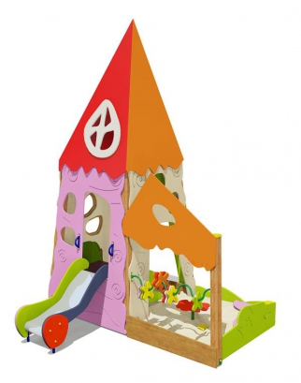 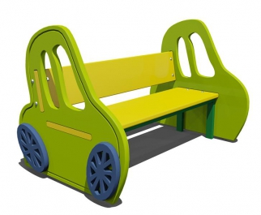
Выдача памятных грамот и призов детям, участвующим в акции будет осуществляться до (20.06.2016) представителю ДОУ в офисе компании по адресу: г. Москва, Алтуфьевское шоссе, 27, для участников из Санкт-Петербурга выдача по адресу: Набережная обводного канала дом. 24, с предварительной договоренностью с ответственным работником компании.

Условия подачи рисунков:
Автором работы должен быть ребенок, коллективные работы не принимаются.
От одного детского сада принимаются не более 10 (десяти) работ.
Отправка работ осуществляется посредством эл. почты konkurs2016@lider-pc.ru (в теме письма необходимо обязательно указать полное наименование учреждения, ФИО и должность руководителя, номер группы которую посещают дети авторы работ).
Название файла с рисункомдолжно содержать фамилию, имя и возраст автора.
Размер файла не должен превышать 5 (пяти) mb в форматах jpg, tiff, bmp, png, обработка и публикация работ на сайте осуществляется в течении 2 (двух) рабочих дней.
Коллективные работы, а так же работы созданные с помощью взрослых могут быть размещены, но участия в голосовании принимать не будут.
К конкурсу допускаются НАРИСОВАННЫЕ работы на данную тематику. Инсталляции, аппликации, пластилиновые работы, вышивки, отпечатки детских ладошек в золоте, работы песком на стекле, а также хоровые выступления могут быть выставлены на странице конкурса для ознакомления с талантливыми детьми России, но участия в голосовании принимать не будут.

Условия голосования:
Голосование проходит на сайте компании на странице АКЦИЯ 2016.
Каждый желающий посетитель может проголосовать за понравившийся ему рисунок один раз в сутки.

Примечание:
Денежный эквивалент приза не выплачивается.
При выявлении фактов «накрутки» голосов, работы на которые «накручивались» голоса будут сняты с конкурса без возможности повторного участия.
Все пожелания и претензии принимаются по эл. адресу konkurs2016@lider-pc.ru и рассматриваются в течении 2 рабочих дней с обязательным ответом.
Руководство компании в праве снимать работы с голосования без объяснения причин.
Все пожелания и претензии принимаются по эл. адресу konkurs2016@lider-pc.ru и рассматриваются в течении 2 рабочих дней с обязательным ответом.

